高雄市勞工權益基金切結及同意書
本人 因與＿＿＿＿＿＿＿＿＿＿公司間訴訟，茲向高雄市政府勞工局申請高雄市勞工權益基金，現切結如下。
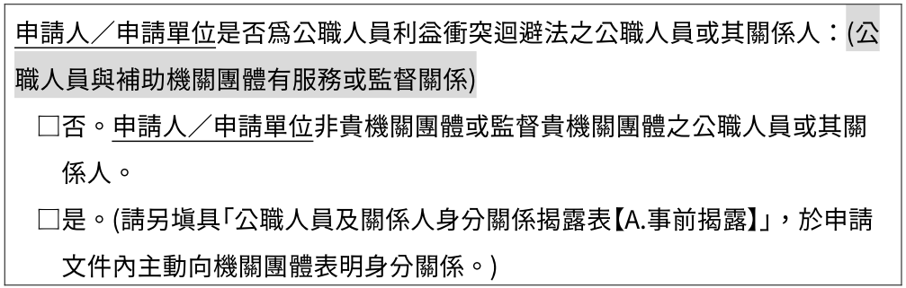

- 本人未曾接受其他政府機關或法律扶助基金會相同性質之法律扶助或費用。
- 本人所提供申請及各項證明文件均真實無誤。
- 申請生活費期間無其他收入。
若有高雄市勞工權益基金補助辦法第9條第1項規定各款情事之一，經貴局限期追繳，屆期仍不繳還者，同意貴局依法移送行政執行。

同意由高雄市政府勞工局因本人申請勞工權益基金補助，如為業務所需，可依個人資料保護法第15條規定向勞動部、勞動部勞動力發展署、勞動部勞工保險局及國稅局調閱本人相關資料。
本同意事項期限自書立日起5年內有效。

具切結人 ： （簽章）
身分證字號 ：
地 址：
聯 絡 電 話：
中 華 民 國 年 月 日

